基于Matlab的2DPSK调制解调系统仿真

一、设计原理

1、2DPSK信号原理
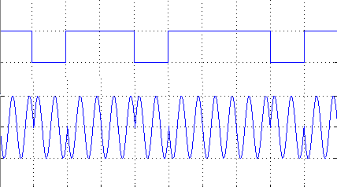
2DPSK方式即是利用前后相邻码元的相对相位值去表示数字信息的一种方式。现假设用Φ表示本码元初相与前一码元初相之差，并规定：Φ=0表示０码，Φ=π表示１码。则数字信息序列与2DPSK信号的码元相位关系可举例表示如2PSK信号是用载波的不同相位直接去表示相应的数字信号而得出的，在接收端只能采用相干解调，它的时域波形图如所示：
图1.1 2DPSK信号

2、眼图
眼图就是将接收滤波器输出的信号，用位定时以及倍数作为同步信号在示波器上重复扫描所显示的波形（因传输二进制信号时，类似人的眼睛）。干扰和失真所产生的畸变可以很清楚的从眼图中看出。眼图反映了系统的最佳抽样时间，定时的灵敏度，噪声容限，信号幅度的畸变范围以及判决门限电平，因此通常用眼图来观察基带传输系统的好坏。
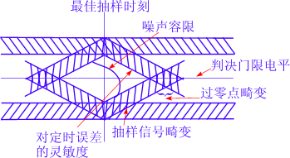

图1.2 眼图示意图

二、设计框图

1、2DPSK信号的调制
2DPSK信号有两种调制方式：模拟调制法和键控法；该仿真系统采用模拟调制法。其调制框图如图2.1所示，在码变换的过程为将输入的单极性不归零码转换为双极性不归零码（BNRZ）。
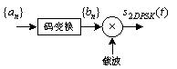

图2.1 2DPSK模拟调制法

2、2DPSK信号的解调
2DPSK信号最常用的解调方法有两种：相干解调法（极性比较-码反转变换法）、差分相干解调法；该仿真系统采用相干解调法。其解调框图如图2.2所示，
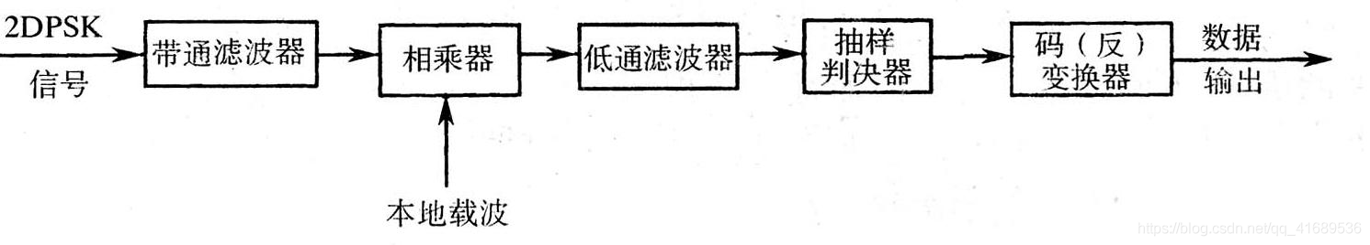
图2.2 2DPSK相干解调法
2DPSK信号先经过带通滤波器，去除调制信号频带以外的在信道中混入的噪声（在该仿真系统中，调制信号的信道噪声即高斯白噪声可以通过MATLAB中的out = awgn(in,snr)函数实现），再与本地载波相乘，去掉调制信号中的载波成分，再经过低通滤波器去除高频成分，得到包含基带信号的低频信号，将其送入抽样判决器中进行抽样判决的到基带信号的差分码，再经过逆差分器，就能得到基带信号。

三、系统主程序

clc;clear;clf
fs=30720000;Rb=307200;sample_num=fs/Rb;len=64;
N=len*sample_num;dt=1/fs;t=0:dt:(N-1)*dt;
Fc=Rb*2;snr=10;Tb=1/Rb;dataBit=randi([0,1],1,len);
[m,m_x,y,dpsk]=DPSK_Modulation( dataBit,Fc,sample_num,t );
dpsk=awgn(dpsk,snr);
[dpsk_bp ,dpsk_sin,dpsk_sin_lp,choupan,demod_dpsk,demod_bit]=DPSK_Demodulation( dpsk,Fc,y,sample_num,Rb,fs);
sum(xor(dataBit,demod_bit))

figure(1)
subplot(411);plot(t,m);
axis([0 2.2*10^-4 -0.1 1.1]);
xlabel('时间(s)');ylabel('幅值(v)');
title('数据源:m')
subplot(412);plot(t,m_x);
axis([0 2.2*10^-4 -1.1 1.1]);
xlabel('时间(s)');ylabel('幅值(v)');
title('码变换后信号:m-x')
subplot(413);plot(t,dpsk);
axis([0 2.2*10^-4 -2 2]);
xlabel('时间(s)');ylabel('幅值(v)');
title('已调信号:dpsk')
subplot(414);plot(t,dpsk_bp);
axis([0 2.2*10^-4 -2 2]);
xlabel('时间(s)');ylabel('幅值(v)');
title('带通滤波后信号:dpsk-bp')

figure(2)
subplot(411);plot(t,dpsk_sin);
axis([0 2.2*10^-4 -2 2]);
xlabel('时间(s)');ylabel('幅值(v)');
title('乘相干载波后信号:dpsk-sin')
subplot(412);plot(t,dpsk_sin_lp);
axis([0 2.2*10^-4 -2 2]);
xlabel('时间(s)');ylabel('幅值(v)');
title('低通滤波后信号:dpsk-sin-lp')
subplot(413);plot(t,choupan);
axis([0 2.2*10^-4 -0.1 1.1]);
xlabel('时间(s)');ylabel('幅值(v)');
title('抽样判决后信号:choupan')
subplot(414);plot(t,demod_dpsk);
axis([0 2.2*10^-4 -0.1 1.1]);
xlabel('时间(s)');ylabel('幅值(v)');
title('解调信号:demod-dpsk')

figure(3)
Eye_num=2;Samp_rate=fs/Fc;
subplot(221);
for k=10:floor(length(dpsk)/Samp_rate)-10
s3=dpsk(k*Samp_rate+1:(k+Eye_num)*Samp_rate);
plot(s3);axis([-10 110 -2 2]);
hold on;
end
ylabel('幅值(v)');title('已调信号:dpsk 眼图')
subplot(222);
for k=10:floor(length(dpsk_bp)/Samp_rate)-10
s4=dpsk_bp(k*Samp_rate+1:(k+Eye_num)*Samp_rate);
plot(s4);axis([-10 110 -2 2]);
hold on;
end
ylabel('幅值(v)');
title('带通滤波后信号:dpsk-bp 眼图')
subplot(223);
for k=10:floor(length(dpsk_sin)/Samp_rate)-10
s5=dpsk_sin(k*Samp_rate+1:(k+Eye_num)*Samp_rate);
plot(s5);axis([-10 110 -2 2]);
hold on;
end
ylabel('幅值(v)');
title('乘相干载波后信号:dpsk-sin 眼图')
subplot(224);
for k=10:floor(length(dpsk_sin_lp)/Samp_rate)-10
s6=dpsk_sin_lp(k*Samp_rate+1:(k+Eye_num)*Samp_rate);
plot(s6);axis([-10 110 -1.5 1.5]);
hold on;
end
ylabel('幅值(v)');
title('低通滤波后信号:dpsk-sin-lp 眼图')

四、仿真与分析
修改程序中snr的数值即可实现不同信噪比情况下2DPSK系统的仿真：

1、三种信噪比情况下各信号的波形
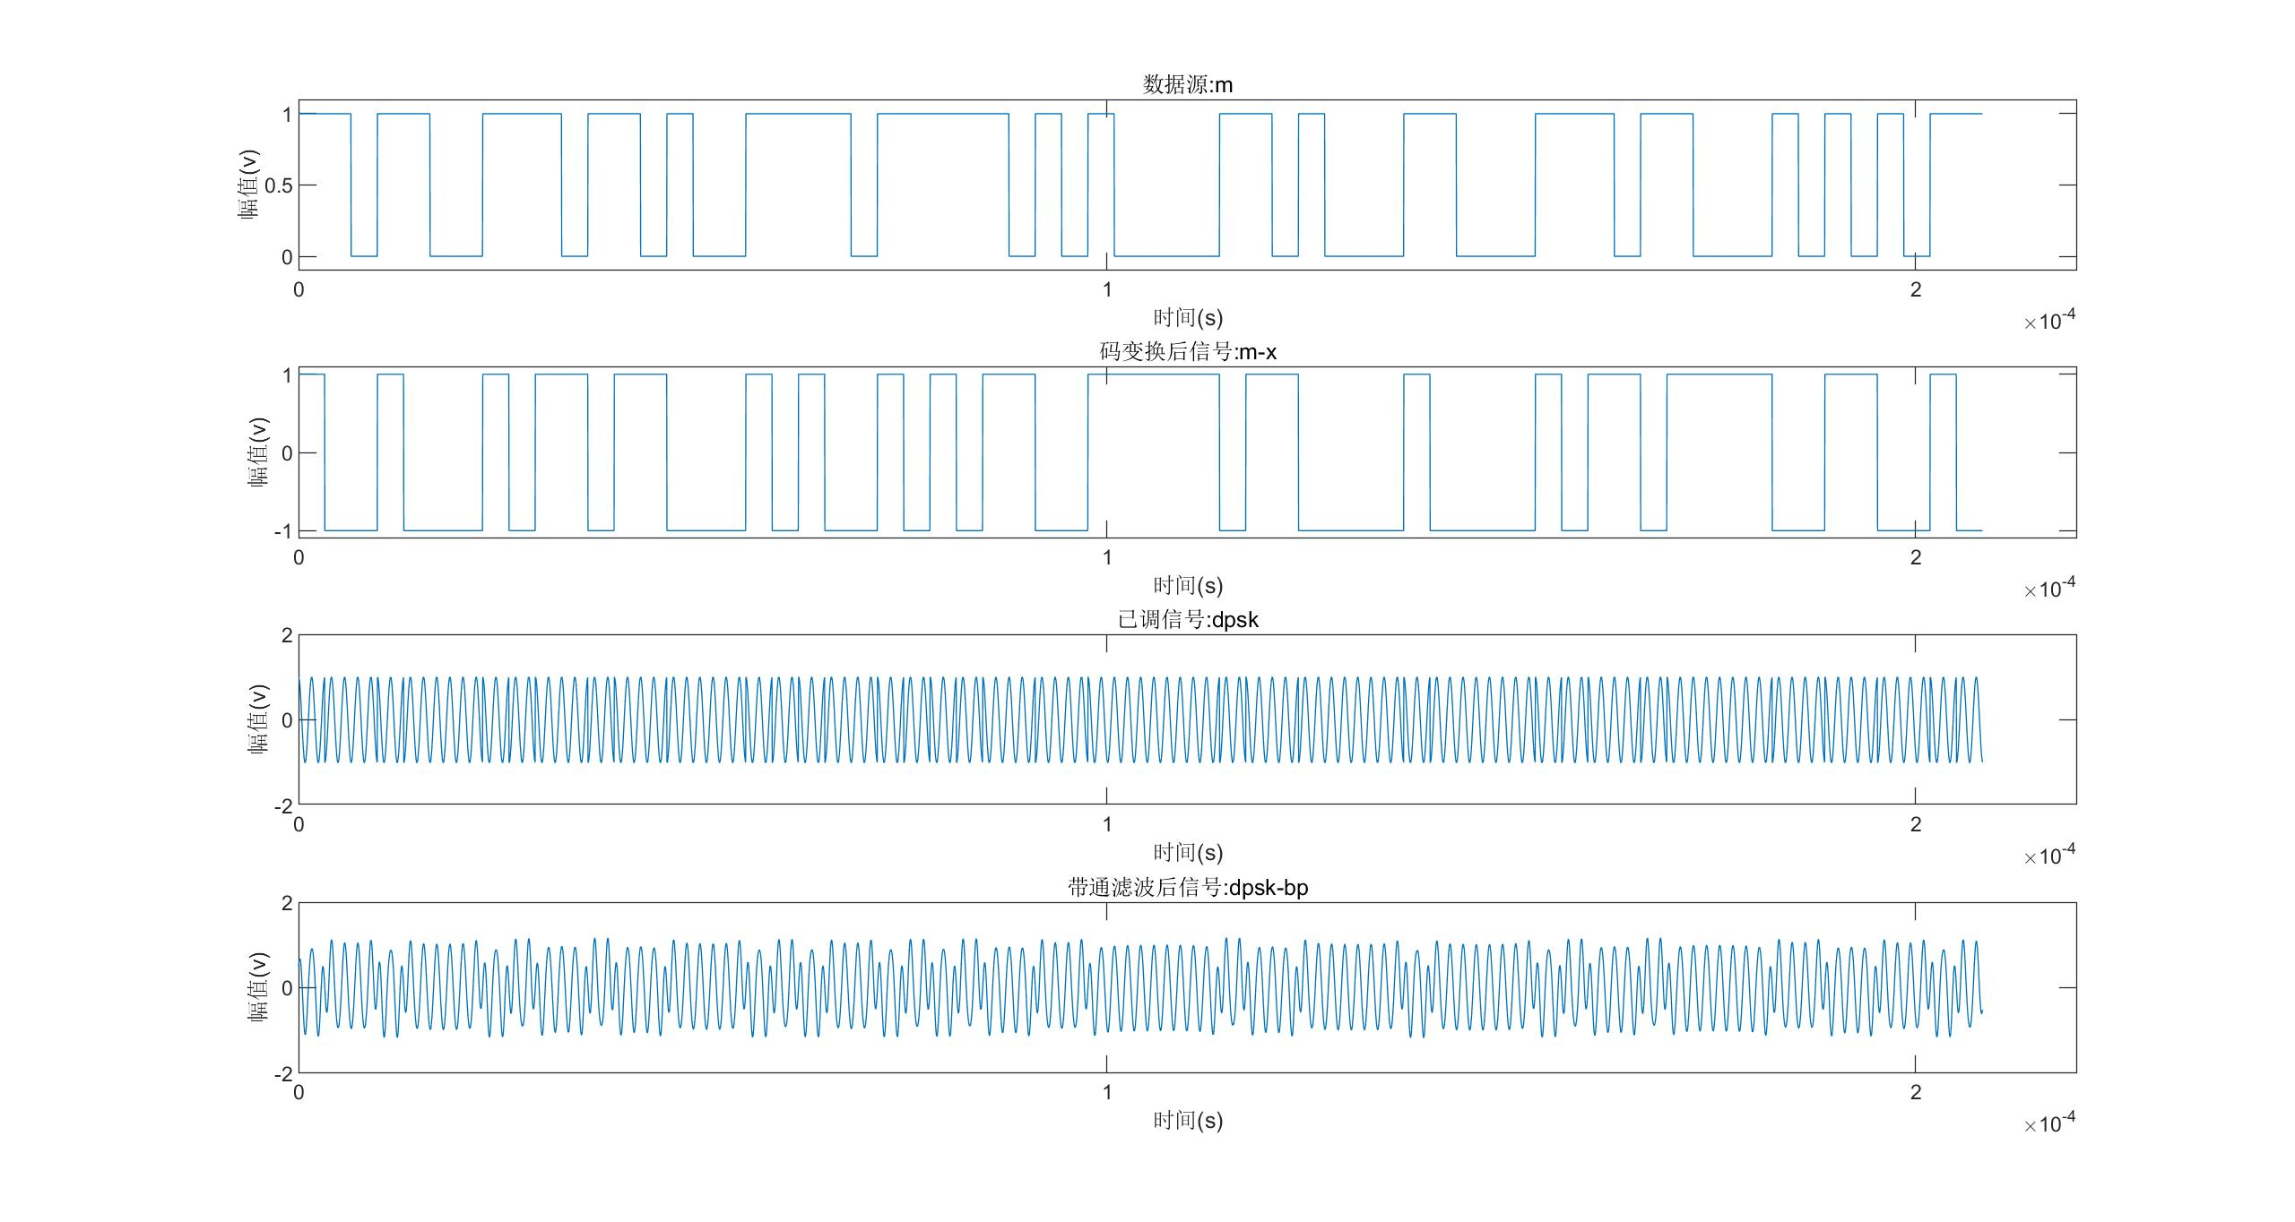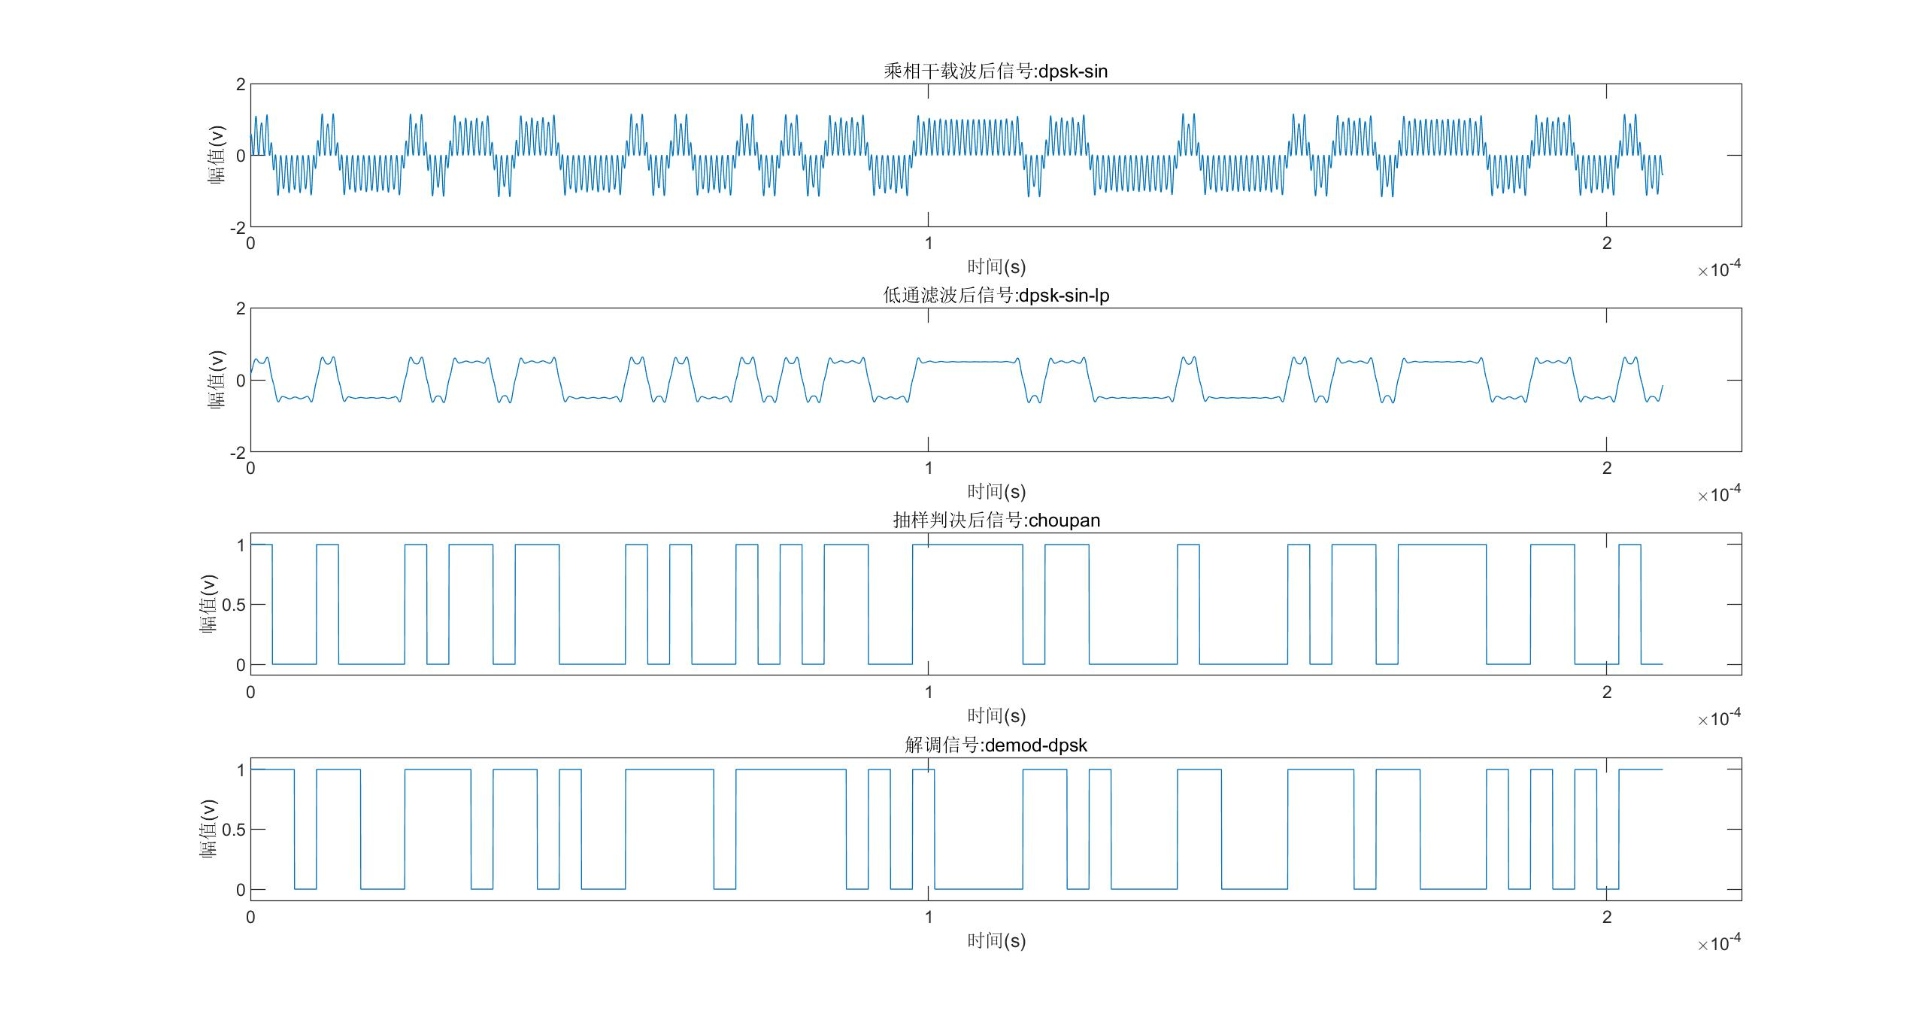
图4.1 信噪比1000dB时对应波形图
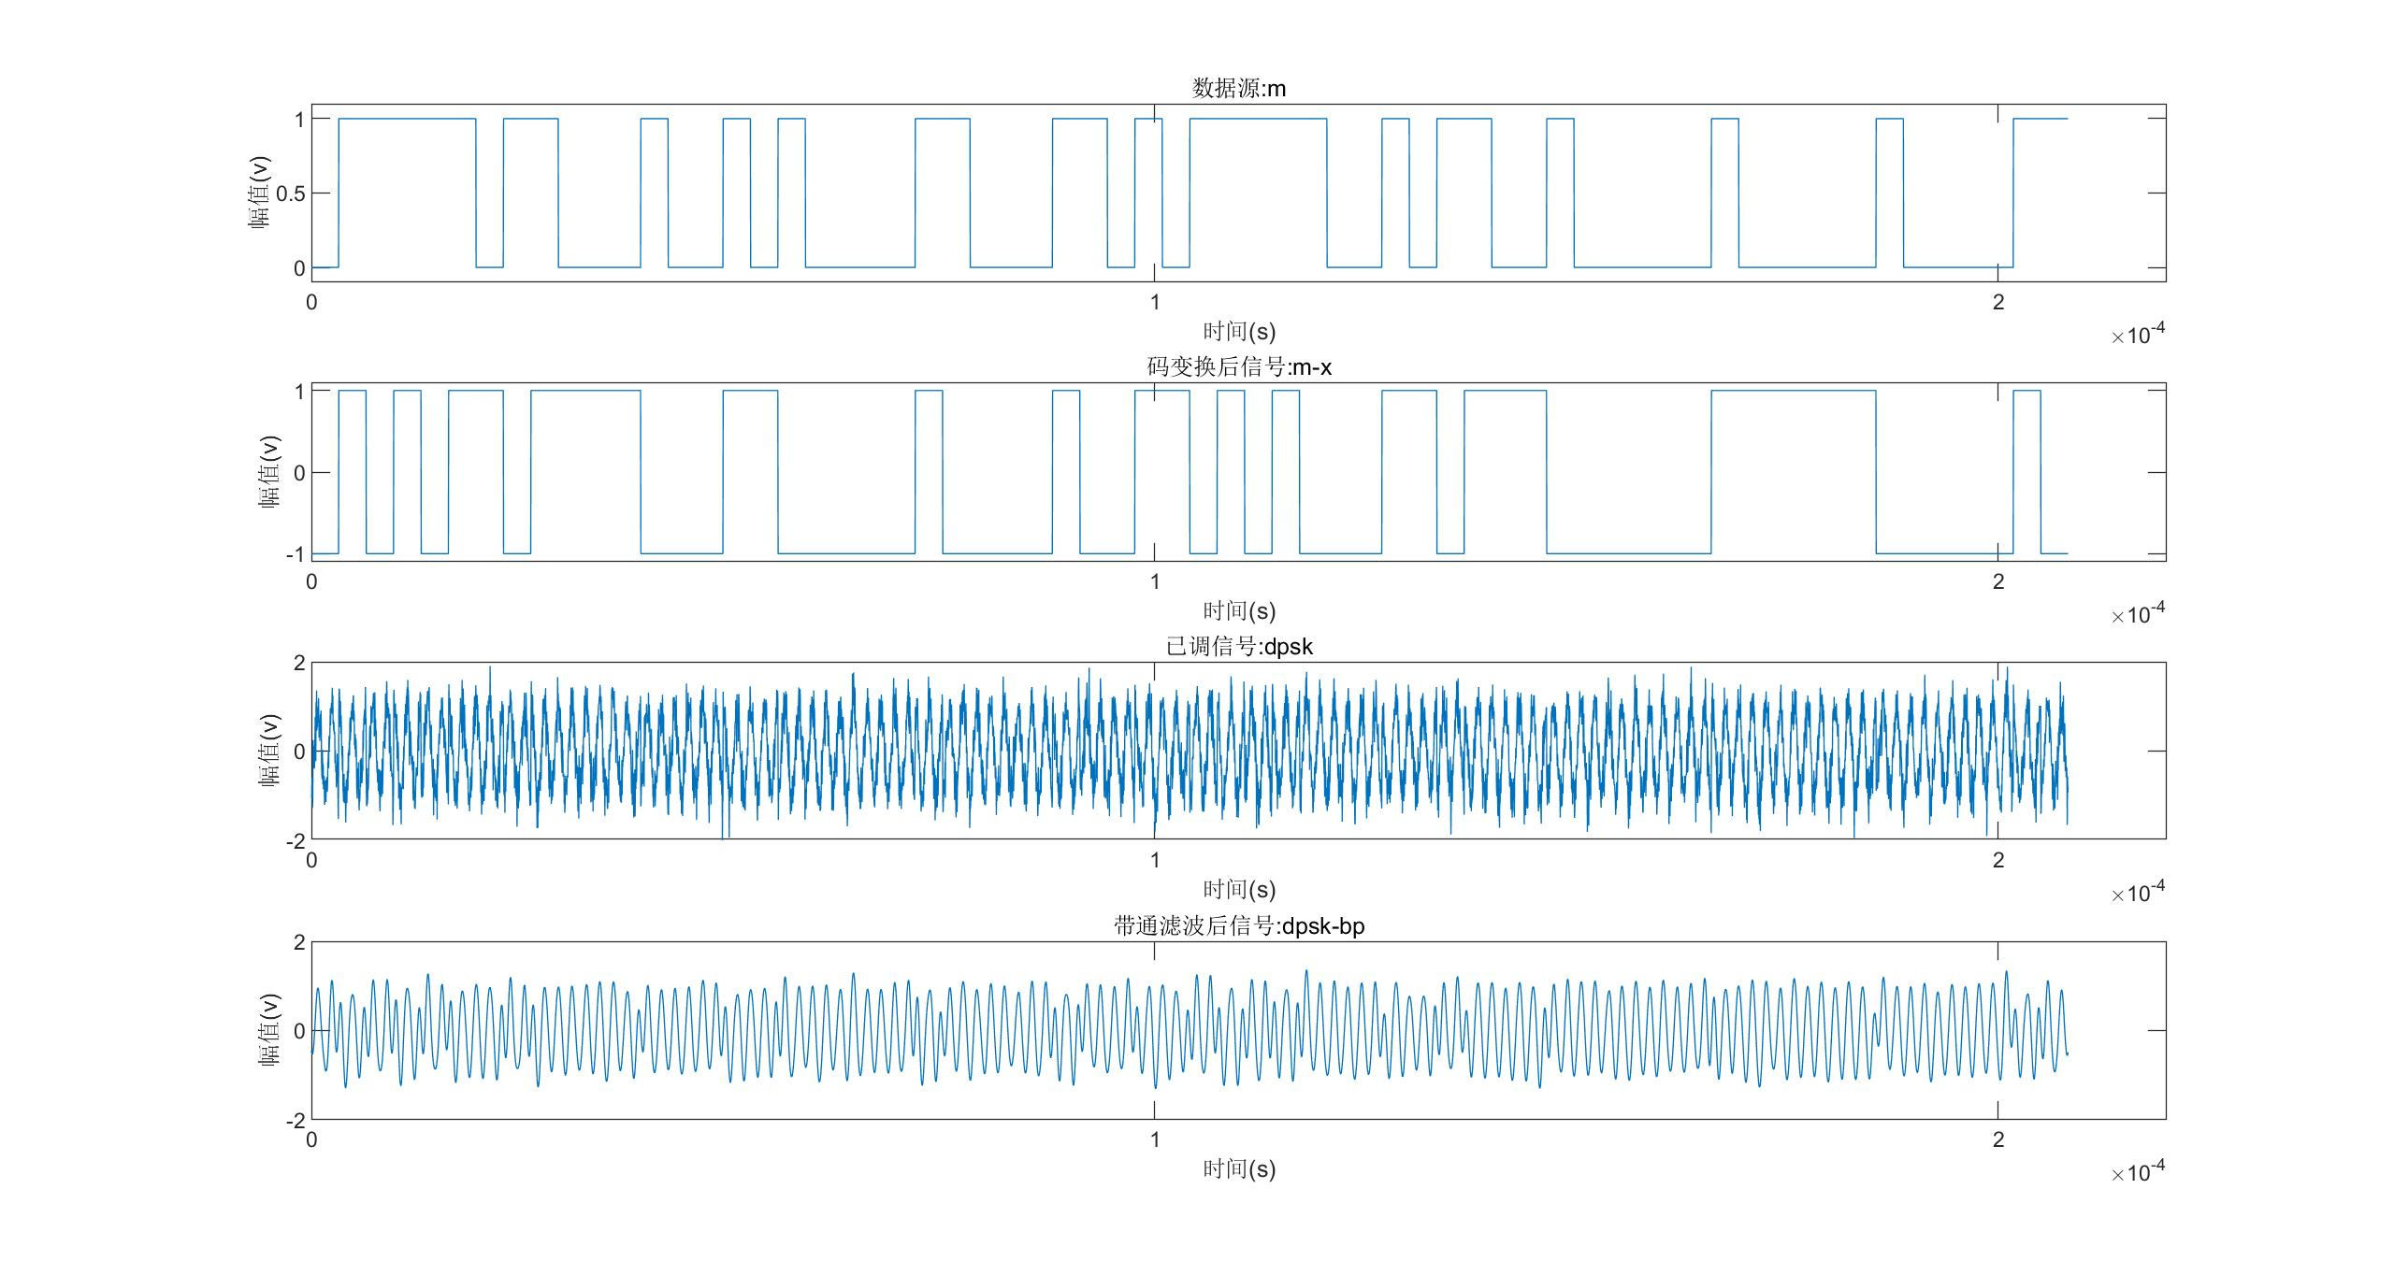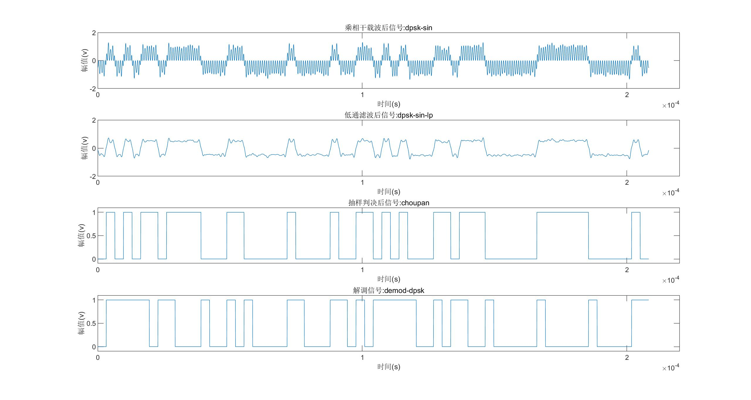
图4.2 信噪比10dB时对应波形图
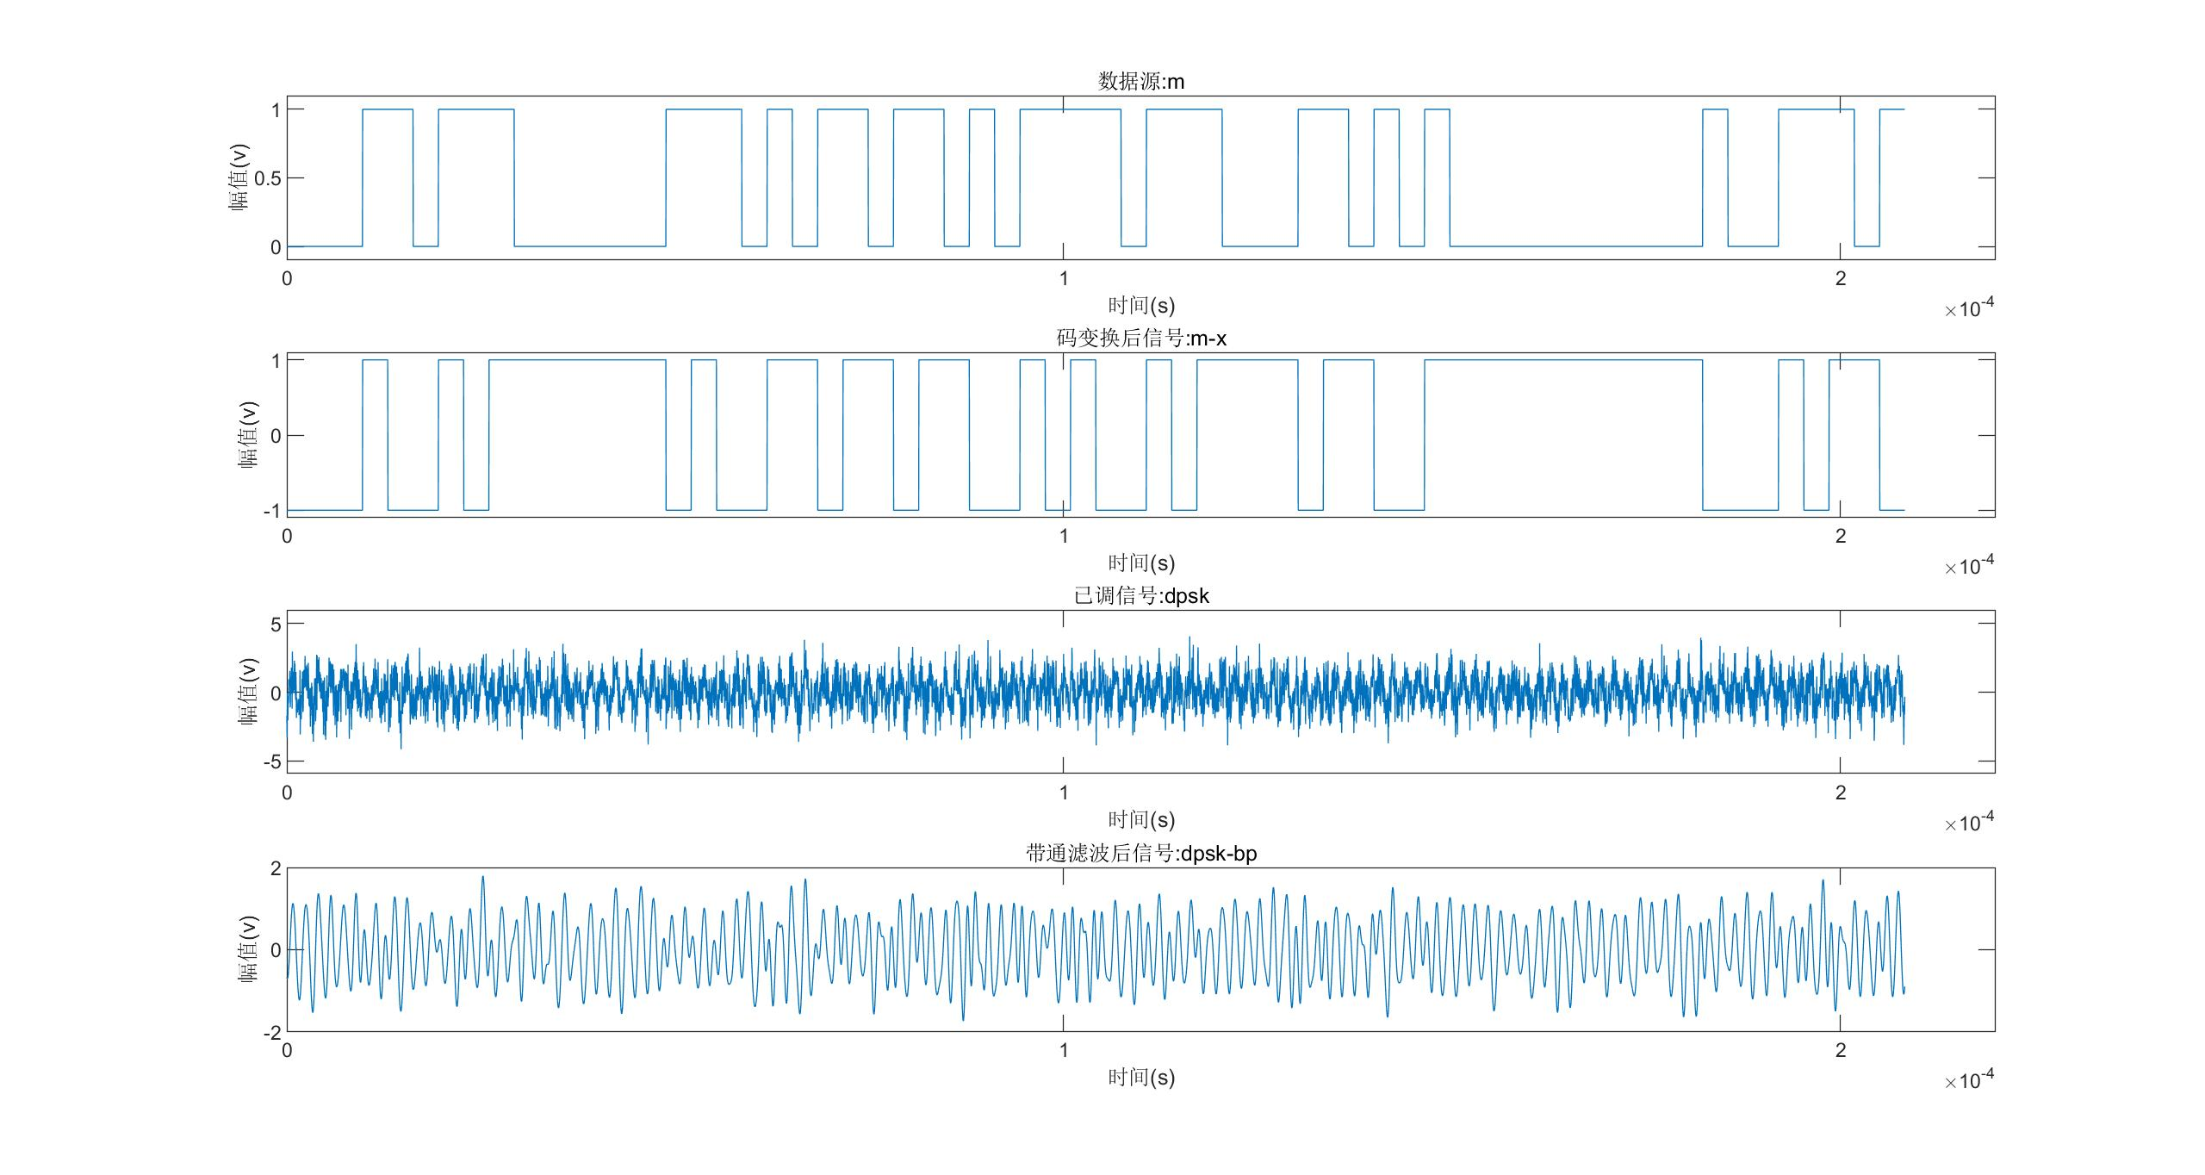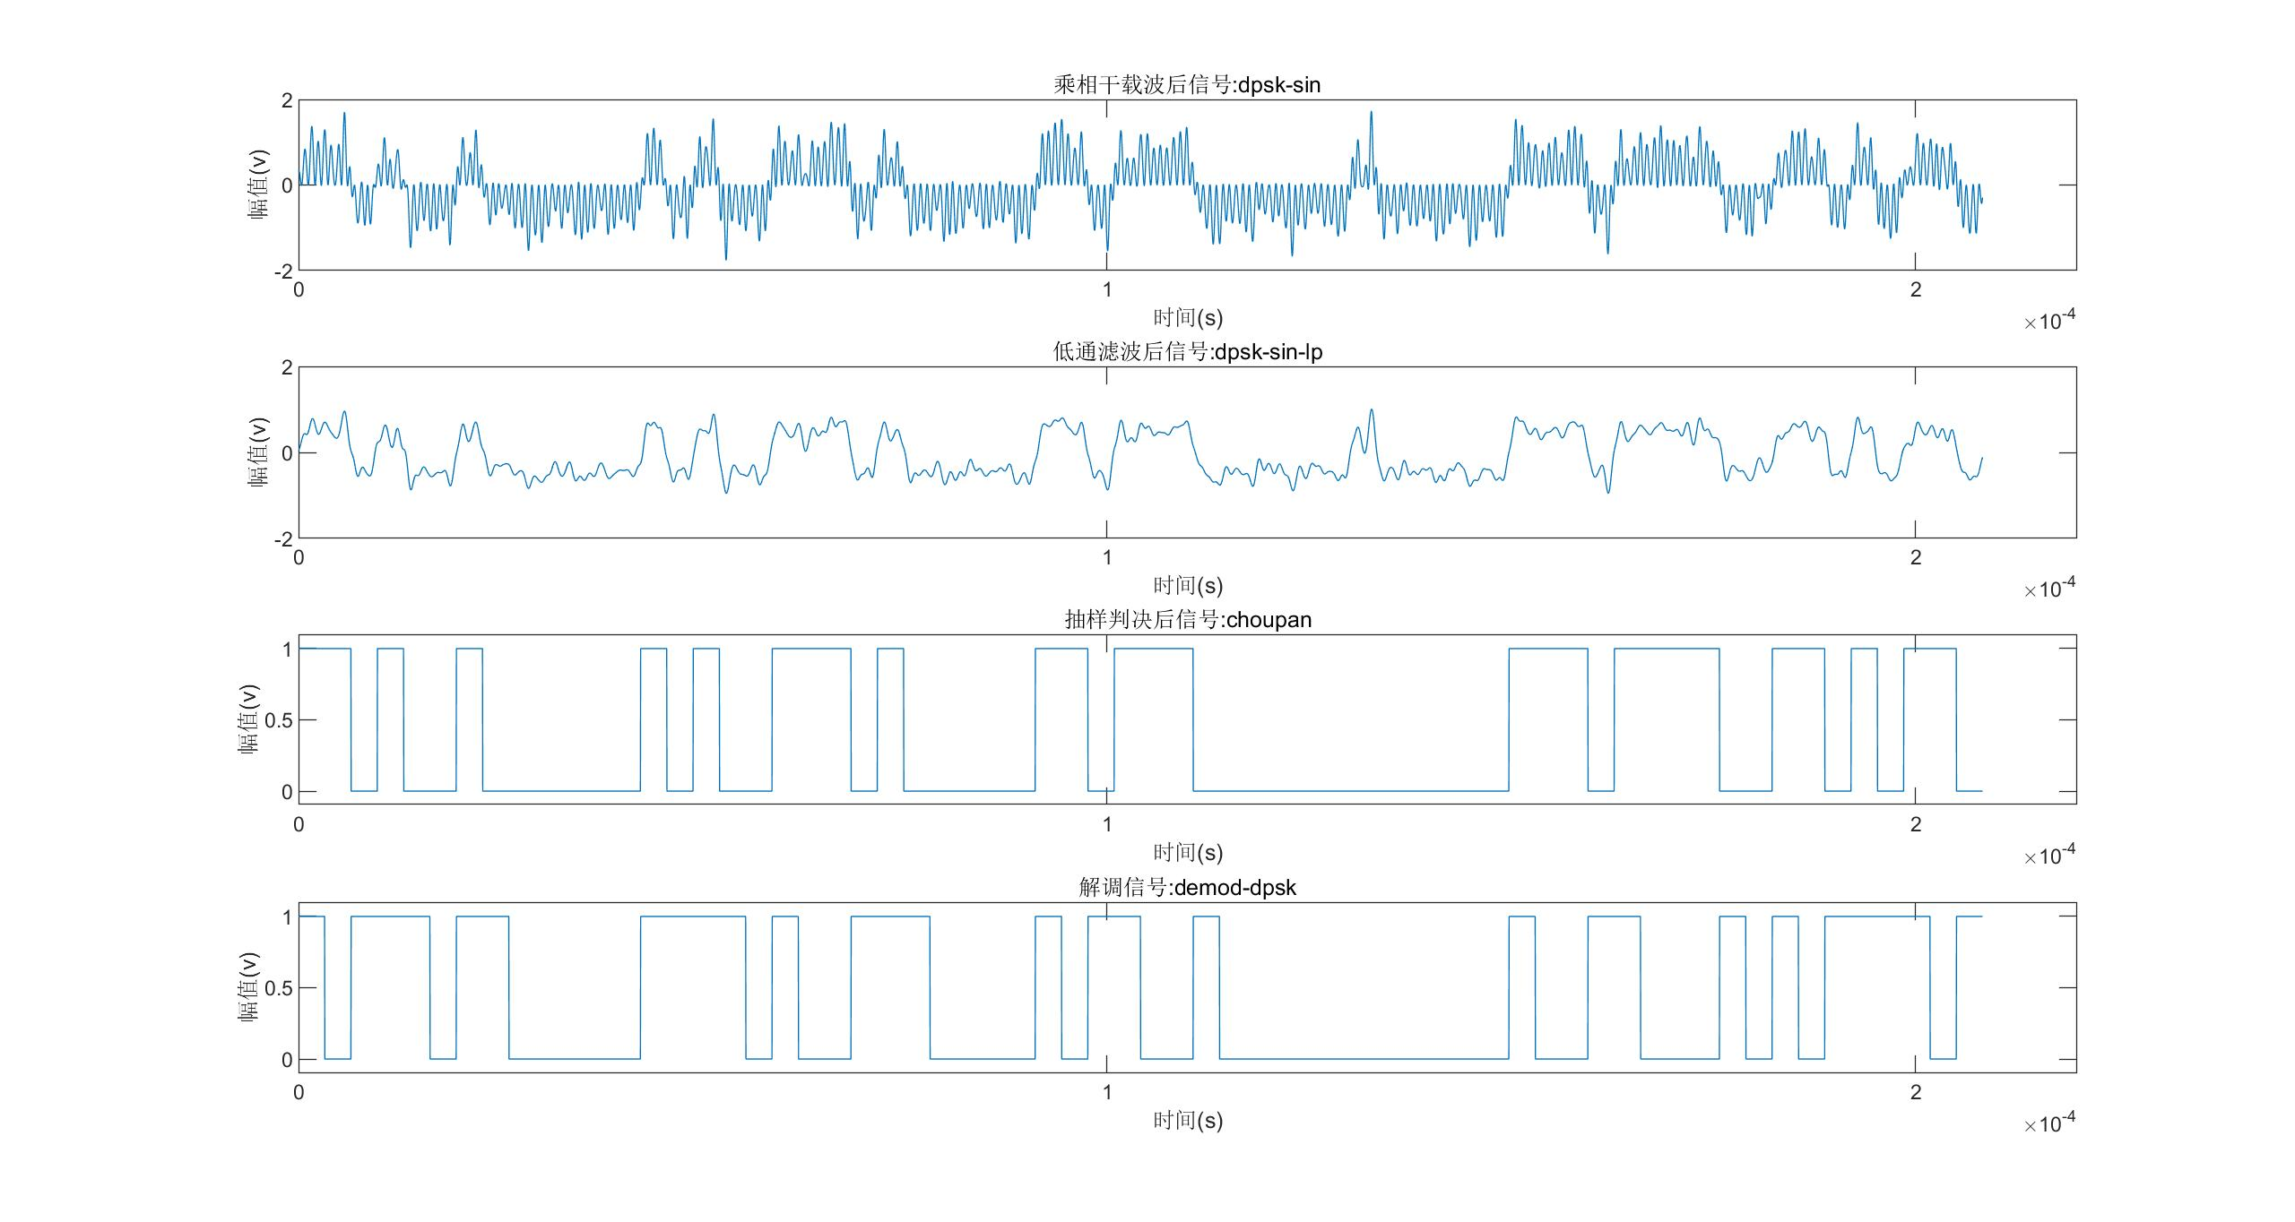
图4.3 信噪比0.1dB时对应波形图

2、三种信噪比情况下各信号的眼图
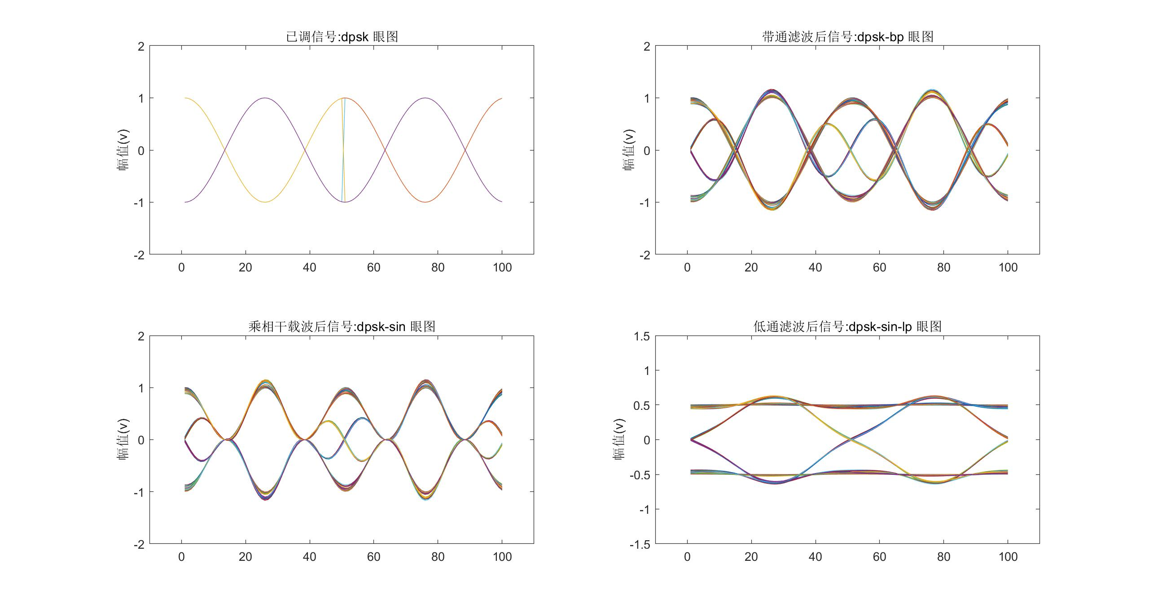
图4.4 信噪比1000dB时对应眼图
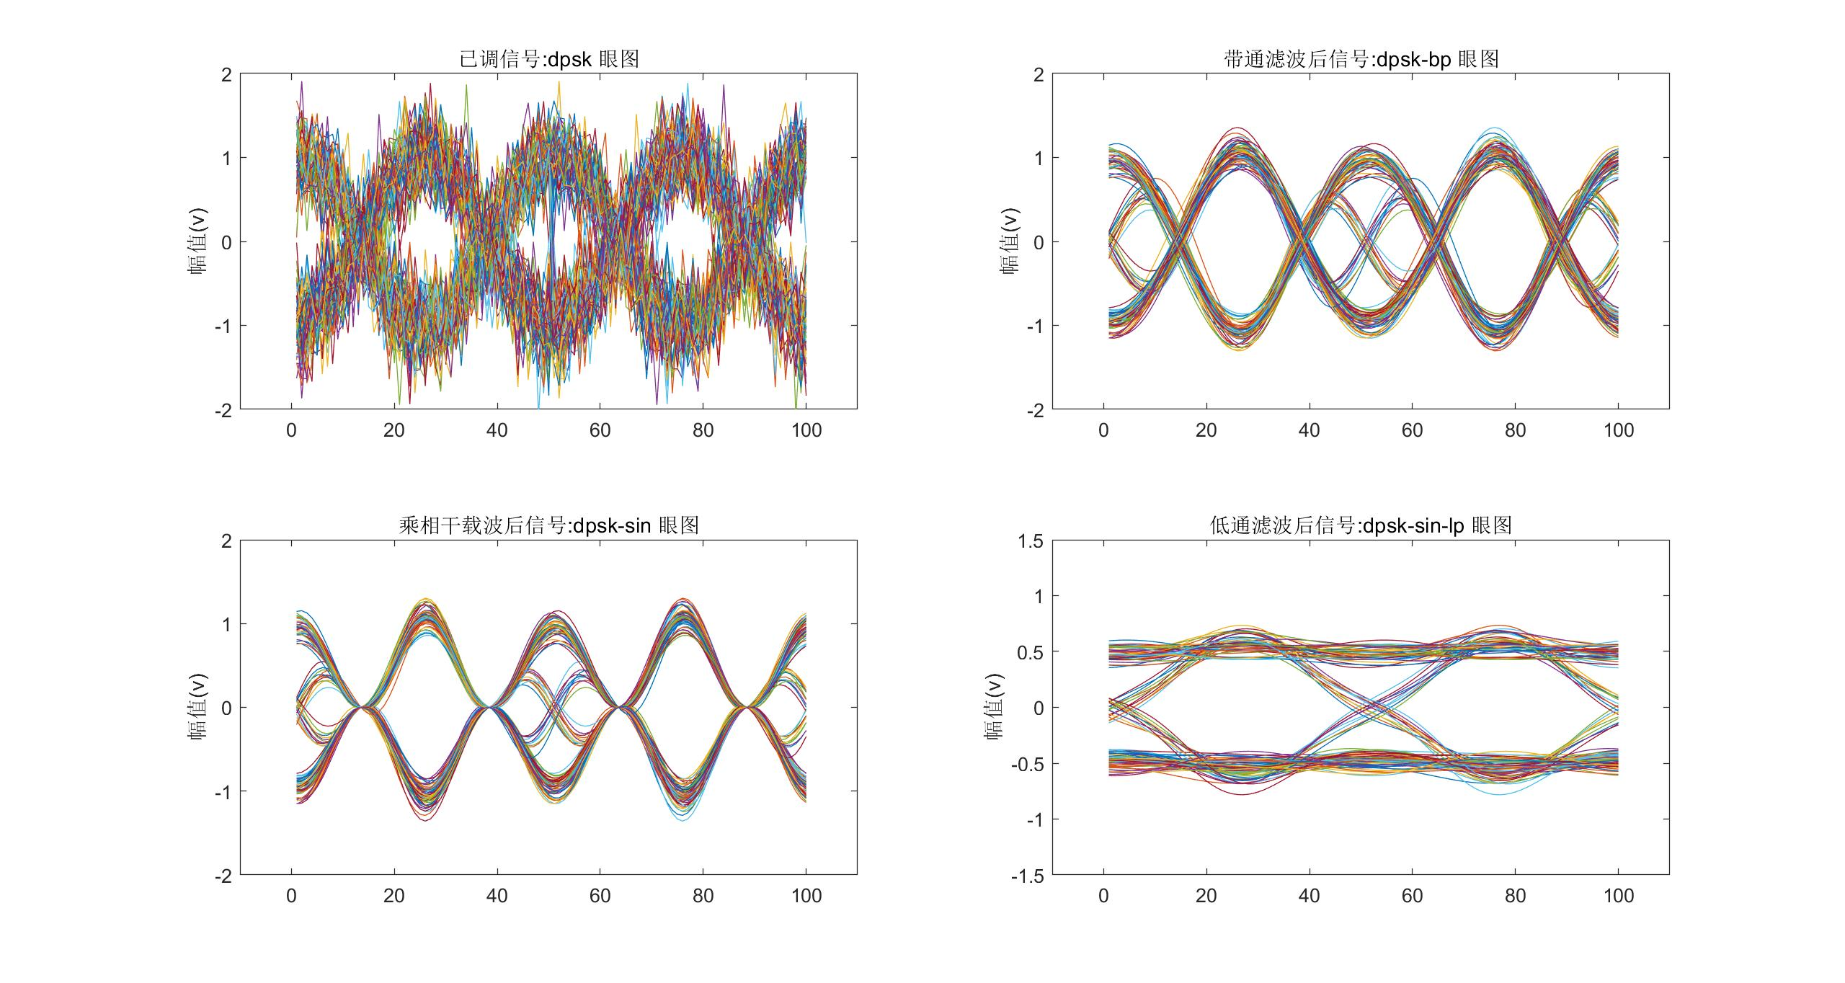
图4.5 信噪比10dB时对应眼图
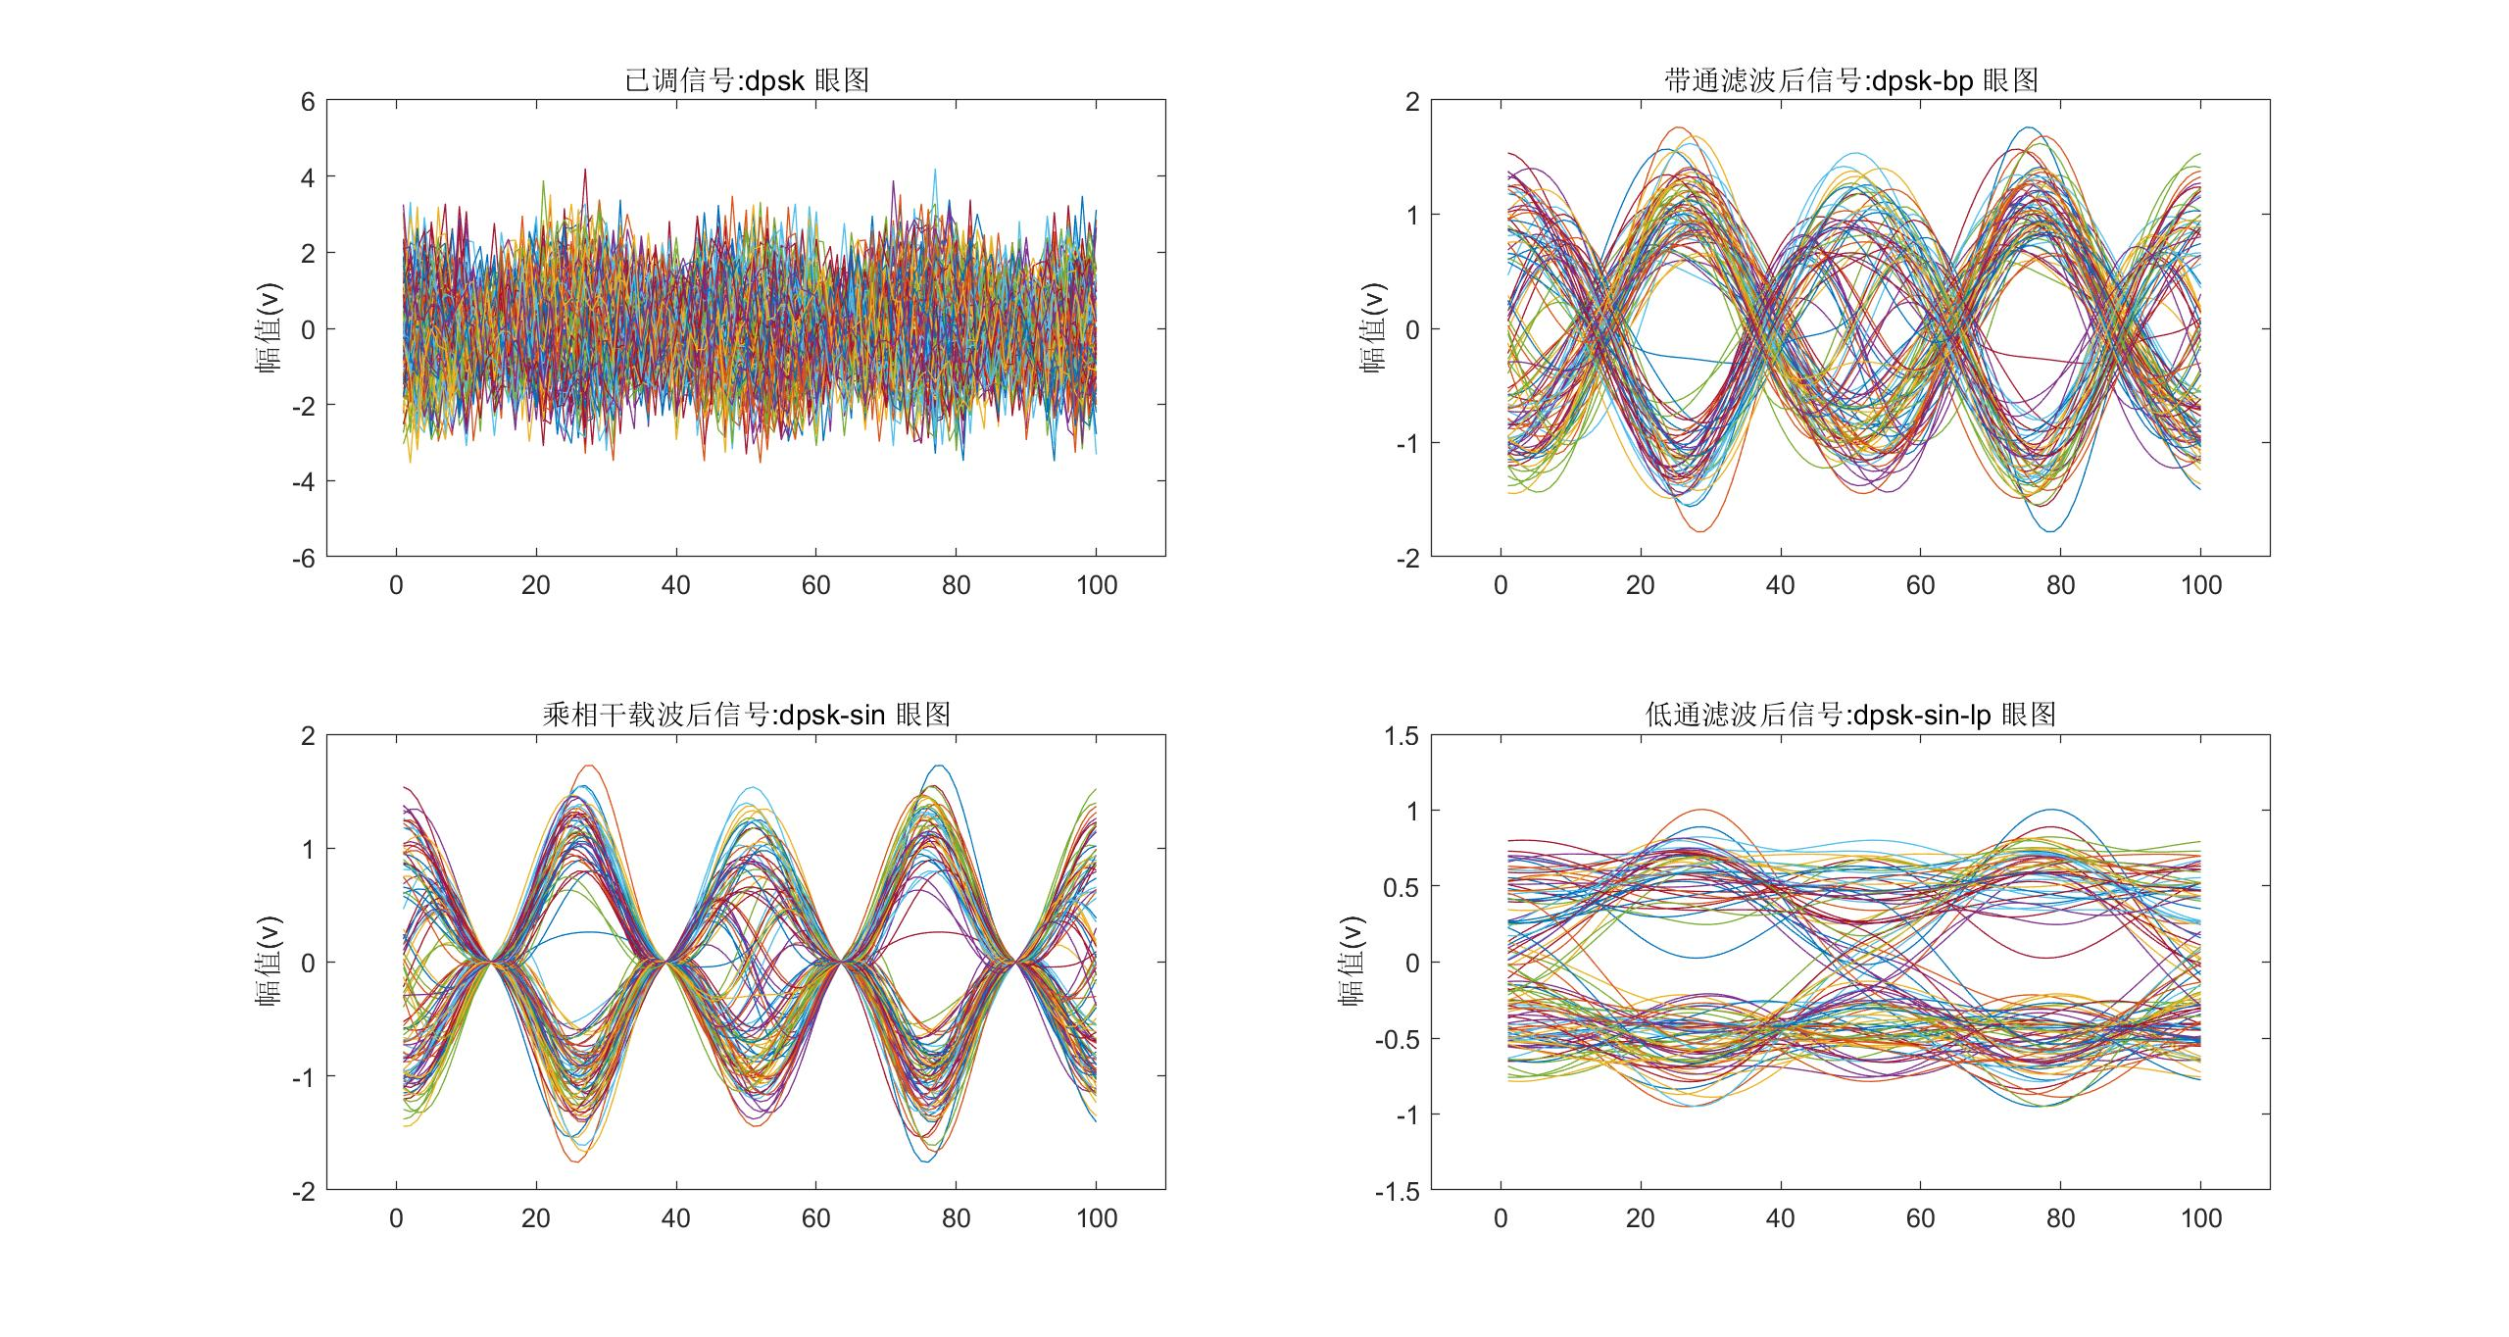
图4.6 信噪比0.1dB时对应眼图

3、2DPSK调制解调系统仿真分析
DPSK是一种高传输效率的调制方式，其抗噪声性能强，不受信道参数变化的影响。本次仿真实验中在不同信噪比的情况下，2DPSK调制解调系统传输信号的误码数均为0。
观察眼图发现，信噪比越小则抽样失真越大，判决门限电平为0；对于经低通滤波后的信号dpsk-sin-lp的眼图：一定噪声容限时，噪声瞬时值均未超过噪声容限，发生错判的几率小，因此仿真中系统的误码率小。
在2DPSK系统中，尽管已调信号（已加入信道噪声）的信噪比很小，波形失真、频谱泄漏严重，但通过带通滤波器后，已调信号的相位信息能够得到良好的保留，后与本地载波经相乘器、低通滤波、抽样判决即恢复出数据源的相对码，最后经码反变换得到数据源。

五、总结
2DPSK信号有两种调制方式：模拟调制法和键控法；2DPSK信号最常用的解调方法有两种：相干解调法（极性比较-码反转变换法）、差分相干解调法；本仿真系统采用的调制解调方法分别是模拟调制法和相干解调法。
2PSK相干解调时，由于载波恢复中相位有0、π模糊性，导致解调过程出现“反相工作”现象，而2DPSK利用前后相邻码元的载波相对相位变换传递数字信息克服了此缺点。
通过仿真比较数据源波形与解调信号波形，验证了2DPSK调制方式的正确性、准确性。DPSK是一种高传输效率的调制方式，其抗噪声性能强，不受信道参数变化的影响，在高、中速数据传输中得到了广泛的应用。

